Статья: «Компетентность современного руководителя образовательной организации: диагностический инструментарий».
Модернизация образования является сегодня ведущей идеей и главной задачей российской образовательной политики, представляя комплексное, всестороннее обновление всех звеньев образовательной системы и всех сфер образовательной деятельности в соответствии с требованиями современной жизни, при сохранении и умножении лучших традиций отечественного образования.
Главные направления модернизации образования – кардинальное обновление содержания образования и экономики образования, а стержневая задача – повышение доступности, качества и эффективности образования.
Оптимизация системы образования направлена на повышение его качества и востребованности за счет более эффективного использования материально-технических, кадровых, финансовых и управленческих ресурсов образовательных учреждений [6].
Коренная модернизация управления образованием предполагает обновление деятельности руководителей, что, в свою очередь, предполагает выстраивание индивидуализированной, конкурентоспособной образовательной политики. Руководители образовательных учреждений координируют, направляют, побуждают к деятельности и, соответственно, мотивируют труд педагогических работников.
В условиях системного реформирования растет неопределенность ситуации в функционировании образовательных учреждений, так что возникает настоятельная необходимость выработать новые формы поведения руководителей, усилить гибкость и стратегическую направленность управления. Задачи, стоящие перед руководителями, изменяются и значительно усложняются. Повышение уровня управленческой компетентности руководителей образовательных учреждений становится непременным условием инновационных процессов в образовании [1].
Руководители образовательных учреждений должны обладать навыками стратегического проектирования, мониторинга и системного моделирования процессов, протекающих в учреждении, организации эффективных межличностных и профессиональных коммуникаций в педагогическом коллективе, мотивации команды единомышленников на реализацию миссии учреждения и т.д.
Отсутствие необходимого уровня управленческой компетентности серьезно затрудняет адаптацию руководителей образовательных учреждений в новых условиях деятельности и успешное осуществление модернизации образования. Соответственно возникает необходимость в исследованиях уровня компетентности управленческого персонала образовательных организаций и инструментария для его измерения.
Теоретическими и методологическими основами для разработки авторской методики послужили нормативно-правовые акты, определяющие требования к организации управленческой деятельности образовательной организации, а так же научные разработки российских исследователей по этой тематике.
В постоянно меняющихся ситуациях особенно очевидна зависимость успешности развития образовательных учреждений от уровня управленческой компетентности руководителей этих учреждений, от их умений оперативно выявлять проблемы и принимать эффективные управленческие решения. Модель интегративных составляющих компетентности управленческого персонала образовательной организации представлена на рис. 1.
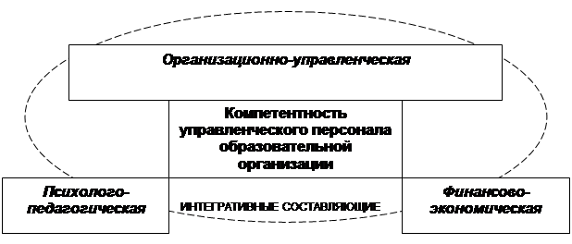
Рис. 1. Интегративные составляющие компетентности управленческого персонала образовательной организации [4]
Современное содержание управленческой деятельности позволяет систематизировать функционально-деятельностный подход к исследованию управленческой компетентности по каждому направлению. Обязательными структурами оценки компетентности является оценка знаний, умений и навыков руководителя.
Структура функционального блока каждой компетенции состоит из компонентов [3]:
1. Знаниевый (З) – знание и понимание (теоретическое знание, способность знать и понимать).
2. Практический (П) – знание как действовать (практическое и оперативное применение знаний к конкретным ситуациям); способность и готовность действовать.
3. Ценностный (Ц) – знание как быть (ценности как неотъемлемая часть способа восприятия и жизни с другими в социальном контексте); способность и готовность не просто действовать, а действовать в соответствии со своей позицией, убеждениями, ценностями.
Каждый из представленных компонентов должен быть диагностирован для каждой управленческой функции. Это позволит осуществить комплексную оценку компетентности руководителя и представить ее в виде системной матрицы. Матрица управленческой компетентности заполняется значениями по результатам диагностики.
Компетентностные компоненты сформированы на основе квалификационных характеристик, установленных Приказом Министерства здравоохранения и социального развития РФ от 26 августа 2010 г. N 761н "Об утверждении Единого квалификационного справочника должностей руководителей, специалистов и служащих, раздел "Квалификационные характеристики должностей работников образования" [5].
Так как управленческая компетентность явление интегративное, то для всесторонней диагностики компетенции управленческого персонала необходим комплекс инструментов, способствующих выявлению уровня развития компетентности руководителей образовательных организаций. Процесс диагностики компетенций управленческого персонала образовательных организаций представлен на рисунке 2.
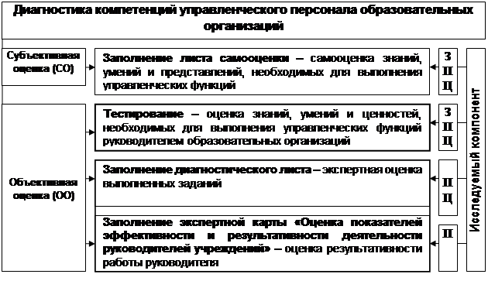
Рис.2. Процесс диагностики компетенций управленческого персонала образовательных организаций [4]
Обработка и интерпретация результатов диагностики предполагает:
1. По результатам самооценки определяется среднее значение по всем структурно-функциональным характеристикам управленческой деятельности.
2. По итогам тестирования определяется среднее бальное значение оценки знаний.
3. Оценка практического компонента управленческой деятельности руководителя, исходя из показателей результативности и эффективности.
4. Оценка экспертами практического и ценностного компонента управленческой компетентности на основе анализа результатов выполнения практических заданий.
Исходя из данных пунктов итоговое значение управленческой компетентности можно определить следующей формулой:
УК = СО+ТЗ+ЭО (1),
где общая оценка управленческой компетентности складывается из среднего значения самооценки (СО), результатов тестовых зданий (ТЗ) показателей экспертной оценки выполнения практикоориентированных заданий и показателей эффективности и результативности деятельности руководителя (ЭО).
Тестовые здания (ТЗ) состоят из трех компонентов: тестирование на уровень знаний, тестовое выполнение ситуационных задач, выполнение комплексной задачи (формула 2).
ТЗ=Тз+Тсз+Ткз (2)
В итоге оценка управленческой компетентности проводится на основе балльной шкалы (Таблица 1).
Таблица 1
Бальная шкала измерения уровня управленческой компетентности персонала
Этап диагностики | Базовый уровень | Средний уровень | Повышенный уровень
Самооценка (СО)  (среднее значение по всем составляющим компетенций) | 0-1 | 1-2 | 2-3
Экспертная оценка (ЭО)  (среднее значение по всем критериям оценки практические задания + показатели деятельности) | 0-1 | 1-2 | 2-3
Тестирование (ТЗ) | 0-26 | 28-56 | 58-91
Тестовое задание на знание (Тз) – сумма баллов правильных ответов (1 ответ – 1 балл) | 0-14 | 15-29 | 30-44
Решение ситуационных задач (Тсз) – сумма баллов правильных ответов (1 ответ – 3 балла) | 0-12 | 13-27 | 28-42
Решение комплексной управленческой задачи (Ткз) – 5 баллов за правильное решение | 0 | 0 | 5
Уровень развития управленческой компетентности | 0-29,00 | 29,01-61,00 | 61,01-97
Комментарии | При выявлении данных результатов необходима комплексная подготовка и системное развитие управленческих компетенций | При выявлении данных результатов необходимо развитие отдельных управленческих компетенций (их перечень определен в карте диагностики) | При выявлении данных результатов управленческие компетенции развиты, требуют периодического обновления в условиях изменений
Выполнение заданий управленческим персоналом осуществляется с использованием технологии электронного тестирования с ограниченным периодом выполнения (2 астрономических часа).
Карта диагностики управленческой компетентности руководителя заполняется по итогу всех этапов диагностики. По итогам диагностики составляется аналитическая записка, структура и содержание, которой определяется приоритетными целями исследования.
Реформа сферы образования в Российской Федерации сформировала условия деятельности образовательной организации, требующие оперативных эффективных адаптивных управленческих действий направленных на повышения качества образования. Все это определяет новые требования к руководителям данных организаций.
Политика федеральных и региональных органов государственной власти систематизирует данные требования (квалификационные характеристики должностей работников образования, профессиональный стандарт) и предполагает ряд мероприятий (курсы повышения квалификации, семинары, методические дни и др.) для повышения компетентности управленческого персонала образовательных организаций.
Разработанная методика диагностики позволяет оценить компетентностный уровень руководителей образовательных организаций, выявить тенденции его развития. А использование данного инструментария в мониторинговом режиме позволит определить результативность проводимой государственной политики направленной на совершенствование подготовки управленческих кадров в сфере образования.

